1.4 Hodnocení zdravotní péče a ekonomická efektivnost
Pro posouzení výkonnosti ekonomických subjektů slouží kritérium jejich efektivnosti. Obecně se jedná o poměr mezi výstupy a vstupy.
Obvykle se používá spíše jako relativní ukazatel než jako absolutní hodnota. To znamená, že se zpravidla konstatuje, že jeden subjekt je efektivnější (méně efektivní) než druhý, nebo efektivnější (méně efektivní) než dříve. Subjekt A je efektivnější než subjekt B, pokud buď 1) používá méně zdrojů na produkci stejného množství výstupu, nebo 2) vyprodukuje větší množství výstupu při stejných vstupech. U druhého způsobu je nezbytné nějakým způsobem výstup kvantifikovat a proto je mnohem složitější a ve zdravotnictví naráží na řadu problémů.
Ekonomická efektivnost ve zdravotnictví znamená, že jednotlivé volby mezi cíli a mezi alternativními způsoby jejich dosažení jsou činěny tak, aby bylo dosahováno maximálního celkového prospěchu z disponibilních zdrojů dané společnosti. Metodou dosažení takto chápané efektivnosti je ocenění relativních přínosů a relativních nákladů různých možností.
Posuzování ekonomické efektivnosti poskytování zdravotnických služeb je velmi důležité, nicméně je pouze jedním z alespoň čtyř důležitých aspektů hodnocení zdravotnických služeb. Kromě kritéria efektivnosti se jedná o posouzení:
1) zda je konkrétní služba účinná ve smyslu zlepšení zdraví pacientů (medicínský aspekt)
2) zda je poskytována humánním způsobem, jinými slovy, nakolik zdravotní péče uspokojuje "spotřebitele" (zde se nejedná zdaleka jen o medicínský aspekt, ale i o pohodlí, přístup lékaře k pacientovi apod.)
3) zda jsou služby poskytovány způsobem, který odpovídá ve společnosti převládajícímu chápání spravedlnosti (aspekt sociální).
Do jisté míry se jedná o vzájemně se vylučující cíle. Zajištění pohodlí a spokojenosti pacienta je nákladné a obvykle není v možnostech společnosti zabezpečit stejnou optimálně vysokou úroveň zdravotní péče pro všechny. Rozhodnutí o těchto otázkách mívají obvykle povahu kompromisu. Jako ilustraci je z možno použít jisté analogie známého „magického makroekonomického čtyřúhelníku“ (inflace, zaměstnanost, růst a obchodní bilance). Spojíme-li do jedné kategorie (nazvané řekněme KVALITA) medicínskou účinnost a humanitu péče, vytvoří nám spolu s požadavky na EFEKTIVNOST (pro tento okamžik chápanou především jako minimalizaci nákladů při dosažení stejného prospěchu) a ROVNOST „magický trojúhelník“. Jeho vrcholy jsou spojeny a tvoří pružný systém, ve kterém na tah (snahu o pohyb v jednom směru, např. snahu o zvýšení pohodlí pacientů) reagují protitahem protilehlé vrcholy, nebo alespoň jeden z nich. Kupříkladu, zvolíme-li za standard u nemocniční péče dvojlůžkové (nebo dokonce jednolůžkové) pokoje, budou pacienti nepochybně s kvalitou služby spokojenější než dnes, kdy sdílí pokoj třeba s pěti i více osobami. Náklady na péči pro stejný počet pacientů však nepochybně vzrostou. Zachování dosaženého stupně rovnosti v přístupu k takové službě bude obtížné. Budeme-li chtít zvýšit přímou finanční spoluúčast pacientů, abychom tím redukovali příliš vysokou poptávku, sáhneme tím možná efektivnějšího využití zdrojů, avšak od požadavku rovnosti se vzdálíme.

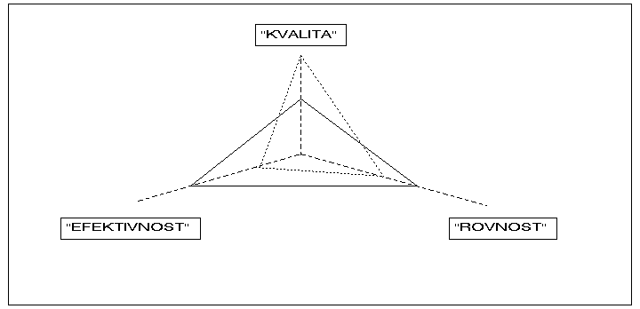
obr. 1.2
„Magický trojúhelník“

